Kompositioun vir Kleng a Grouss
Wéi geet dat? Däerf ech dat? Kann ech dat? Wëll ech dat?

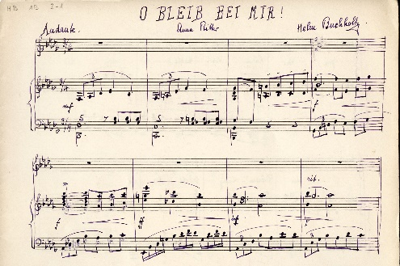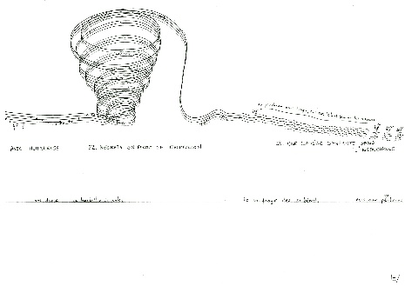
Helen Buchholtz Catherine Kontz

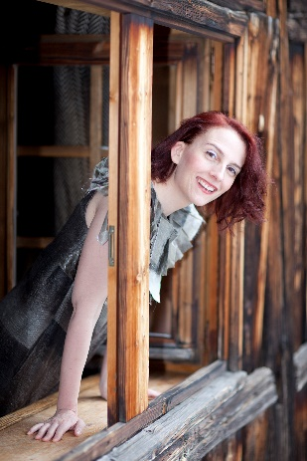
Am Kontext vum „Salon de Helen Buchholtz“, steet d’Komponistin vun Esch-Uelzecht am Mëttelpunkt. Si huet virun ongeféier 100 Joer hier Musek geschriwwen. Haut ginn et och nach ëmmer MusikerInnen déi nei Stécker komponéieren, dorënner d’Catherine Kontz, déi iech am Salon ziele kënnt, wéi dat deemools war, an wéi et hautzedaags geet.

D’Catherine wäert och mat iech zesummen eppes Neies komponéieren a weisen, dass ee mat e bëssen Imaginatioun ganz schnell e flott Stéck zaubere kann, dat een souguer direkt ka spillen oder sangen. Dir braucht keng Instrumenter matzebréngen. Just e bësse gutt Laun a Virwëtz vir eppes Neies ze entdecken.

2 Workshoppe gi proposéiert, déi dem Alter oder dem musikaleschen Niveau ugepasst sinn.
D’Workshoppen adresséieren sech u Formation musicale – Klassen vu Museksschoulen a Conservatoiren.

Workshop 1 - Division inférieure - 60’- 90’
Workshop 2 - Division moyenne a moyenne spécialisée - 120’

Terminer: | Méindeg, 24.10.2022  Dënsdeg, 25.10.2022  Mëttwoch, 26.10.2022 | Donneschdeg, 27.10.2022  Freideg, 28.10.2022  Samsdeg, 29.10.2022
Auerzäit: | No Ofsprooch mam Enseignant.
Plaz: | Le Salon de Helen Buchholtz  Bridderhaus  1, rue Léon Metz  L-4238 Esch-sur-Alzette
Umeldung: | Fëllt w.e.g. de Formulaire aus a schéckt en un catherine.kontz@le-salon.lu

Kompositioun vir Kleng a Grouss
Umeldung:
Numm vum Enseignant: Klicken oder tippen Sie hier, um Text einzugeben.
Schoul:: Klicken oder tippen Sie hier, um Text einzugeben.
Handynummer vum Enseignant: Klicken oder tippen Sie hier, um Text einzugeben.
E-Mailadress vum Enseignant: Klicken oder tippen Sie hier, um Text einzugeben.
☐ Workshop 1 – Niveau : Klicken oder tippen Sie hier, um Text einzugeben.
☐ Workshop 2 – Niveau : Klicken oder tippen Sie hier, um Text einzugeben.
Unzuel Schüler:innen : Klicken oder tippen Sie hier, um Text einzugeben.
Termin (Gitt w.e.g. déi gewënschten Auerzäit un)
Méindeg, 24.10.2022 ☐
Dënsdeg, 25.10.2022 ☐
Mëttwoch, 26.10.2022 ☐ gewënscht Auerzäit: Klicken oder tippen Sie hier, um Text einzugeben.
Donneschdeg, 27.10.2022 ☐
Freideg, 28.10.2022 ☐
Samsdeg, 29.10.2022 ☐
2. Choix (optional): Klicken oder tippen Sie hier, um Text einzugeben. gewënscht Auerzäit: Klicken oder tippen Sie hier, um Text einzugeben.
Bemierkungen: Klicken oder tippen Sie hier, um Text einzugeben.
Fëllt de Formular w.e.g. aus a schéckt en un catherine.kontz@le-salon.lu

